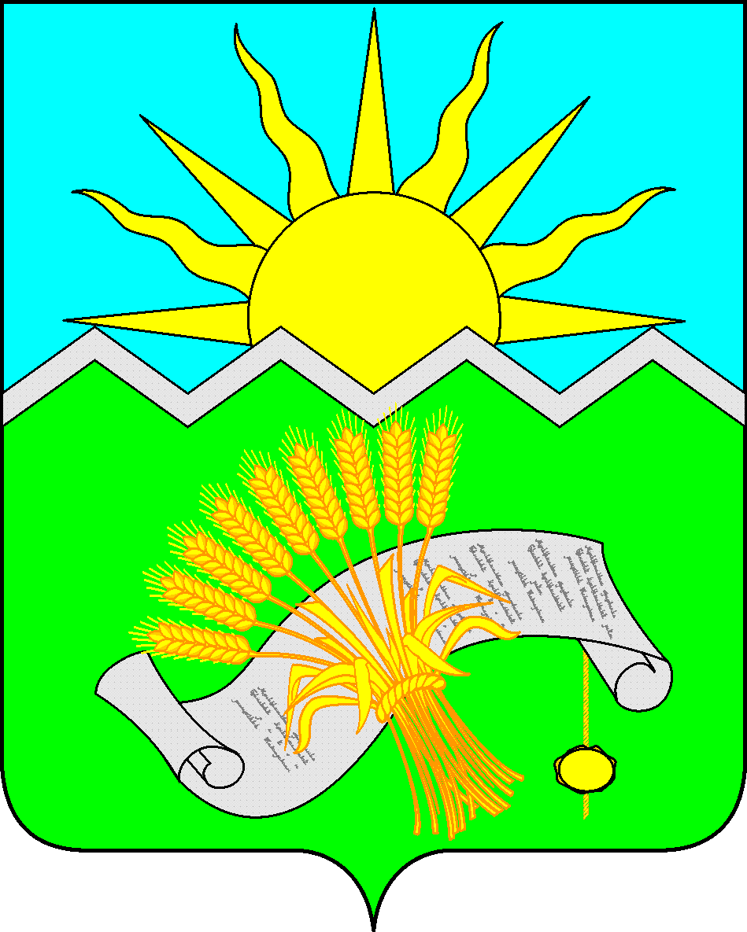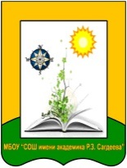
Буа муниципаль районы
академик Р.З.Сәгъдиев исемендәге
гомуми урта белем бирү мәктәбе
Татарстан Республикасы
Мәгариф һәм фән
министрлыгы

министрлыгы
Буа муниципаль районы
мәгариф идарәсе

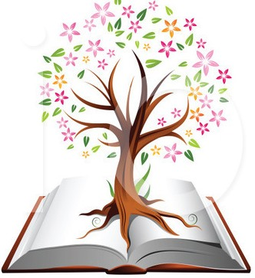
ШӘҖӘРӘЛӘР – НӘСЕЛ АГАЧЫ
VII ТӨБӘКАРА
ФӘННИ-ГАМӘЛИ КОНФЕРЕНЦИЯ
ПРОГРАММАСЫ

Буа -2021
Үткәрү урыны: | Академик Р.З. Сәгъдиев исемендәге  гомуми урта белем бирү мәктәбе
Үткәрү вакыты: | 18 нче ноябрь 2021 нче ел
8.00-8.30 | Кунакларны каршы алу.  (Победимская С. Е., Салахова Л.Т.,  Абдуллина Ф.Г.)  Катнашучыларны теркәү.  (Ибраһимова Д. Ф.,Еремеева Ф.Р.)
8.30-9.00 | Р.Харис исемендәге  “Сәнгатьне күрү”музеена экскурсия  (43 нче кабинет, Хөснетдинова А. Ф.)
9.00-10.00 | Конференцияне ачу тантанасы.  (Камартдинов Р.Р, Садретдинова Л.Н.)  (Мөлекова Г. Ф.)
10.00-12.30 | Секцияләр эшчәнлеге
12.30-13.30 | Төшке аш
13.30-14.30 | Йомгаклау. Җиңүчеләрне бүләкләү.

Секцияләр эшчәнлеге программасы

I секция. Гаиләмнең кадерле ядкаре
46 нчы кабинет
Секциянең рәисе: Шәмсетдинова Р.Р.-ТР Мәгарифне үстерү институтының татар теле һәм әдәбияты кафедрасы җитәкчесе
Әгъзалар: Гайнуллова Н.Ф. – Буа муниципаль районы “Ак калфак” татар хатын –кызлары оешмасы җитәкчесе
Фәтхуллова З. Г.- Буа муниципаль районы “Ак калфак” татар хатын –кызлары оешмасы әгъзасы
Еремеева Ф. Р - Р. З. Сәгъдиев исемендәге мәктәп укытучысы

II секция. Туган ягымда мәчетләр төзелү тарихы
47 нче кабинет
Секциянең рәисе: Кадыйрова Э.Х – КФУның филология фәннәре кандидаты, доцент
Әгъзалар: Хәсәнов И. Ф. – Буа мәдрәсәсе директоры
Әхмәтҗанова Р.Н. – Боерган мәктәбе укытучысы
Гыйниятуллина Г. Р. - Р.З. Сәгъдиев исемендәге мәктәп укытучысы

III секция. Шәҗәрәләрне өйрәнү тарихы
52 нче кабинет
Секциянең рәисе: Айзетуллова Г.Х.- ТР Язучылар берлеге әгъзасы
Әгъзалар: Сәхбиева Л. Т.-ТР Мәгариф һәм фән министрлыгы Милли мәгариф бүлегенең әйдәп баручы консультанты
Фаттахова Р. Ф.- ТР Мәгарифне үстерү институтының татар теле һәм әдәбияты кафедрасы доценты
Исмәгыйлева Г. Т. –М. Вахитов исемендәге гимназия укытучысы
Мөлекова Г. Ф.- Р.З.Сәгъдиев исемендәге мәктәп укытучысы

IV секция: Туган ягым чишмәләре
56 нчы кабинет
Секциянең рәисе: Салахова Э.К. – ТР Фәннәр Академиясе Ш.Мәрҗәни исемендәге тарих институтының фәнни хезмәткәре
Әгъзалар: Камалетдинов Г. Г. – Бөтендөнья татар конгрессының Буа бүлекчәсе җитәкчесе, “Байрак” газетасы редакторы.
Мирҗианова Х. Х. – 1нче мәктәп укытучысы
Хөснетдинова А.Ф. - Р.З.Сәгъдиев исемендәге мәктәп укытучысы

V онлайн- секция- 51нче кабинет
Секциянең рәисе: Салахова Л. Т.-Буа муниципаль районы мәгариф идарәсе методисты
Әгъзалар: Сәләхетдинова Г. С.-2нче лицей укытучысы
Хәйретдинова Ф. З.- 1нче мәктәп укытучысы

Ссылка https://meet.google.com/vga-eimf-ari

Инструкция для подключения к конференции
- Запустите браузер Google Chrome(спикерам обязательно работать через данный браузер)
- Войдите в аккаут на gmail (если его нет, то необходимо зарегистрироваться)
- Перейдите по ссылке которая указана в пленарной части (для спикеров участие в пленарной части обязательно!)
- Перейдите по ссылке которая указана в программе конференции после каждой секции которую вы выбрали
- Нажимаем Присоединиться
- Выключить микрофон
- Спикерам для выступления необходимо транслировать свой экран.
- После того как вас объявят, запускаем на вашем рабочем столе презентацию в режиме показа.(Важно!!!Можно выступить и без презентации).
- Нажимаем Начать показ –Весь ваш экран-Щелкаем на окно-Поделиться

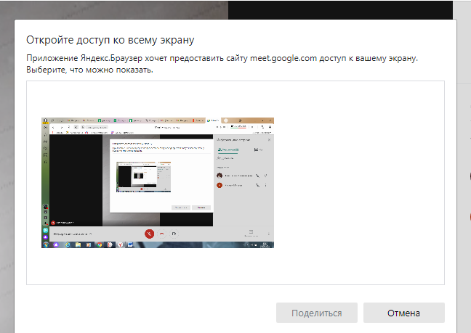

- После выступления закрыть окно презентации
- Нажать остановить показ

Список участников видеоконференции

I СЕКЦИЯ «Гаиләмнең кадерле ядкаре»
(изучение родословной семейной реликвии)

№ | Ф И О | Район, мәктәп, сыйныф | Җитәкче
1 | Гусаинова Алинә Алиәкбәр кызы | Бөгелмә муниципаль районы, Капитолина Андреевна Сидоркина исемендәге 9 нчы урта гомуми белем мәктәбенең 9нчы сыйныф укучысы | Зиязова А. Р.
2 | Фәйзуллина Элина Марат кызы | Төмән өлкәсе, Тобольск шәһәре 15 нче мәктәпнең 11нче сыйныф укучысы | Кутумова Р. С.
3 | Фәхретдинова Камилә Рафаэль кызы | РФ, Ульян шәһәре, “100 нче номерлы Губернатор лицее”ның 7нче сыйныф укучысы | Мингачева А. Н.
4 | Феткуллова Динара Камил кызы | Чувашия Республикасы Батыр районы беренче номерлы Шыгырдан урта гомуми белем бирү мәктәбенең 10нчы сыйныф укучысы | Айзатуллова Р. Р.  Феткуллова Г. М.
5 | Мингалиев Кәрим Линур улы | Баулы муниципаль районы, "5 нче санлы урта гомуми белем мәктәбе"нең 7нче сыйныф укучысы | Миңнегәрәева Г. М.
6 | Бархаев Ренат Эльвик улы | Свердлау өлкәсе, Артин районы “Поташка мәктәбе”нең 7нче сыйныф укучысы | Бархаева Р. Р.
7 | Гарифуллина Диләрә Флорит кызы | Баулы муниципаль районы, “Аерым предметлар тирәнтен өйрәнелә торган 2 нче урта гомуми белем мәктәбе”нең 7нче сыйныф укучысы | Миннигалимова А.М.

II СЕКЦИЯ
«Туган ягымда мәчетләр төзелү тарихы» (изучение истории мечетей родного края).

№ | Ф И О | Район, мәктәп, сыйныф | Җитәкче
1 | Миннегалиев Ильяс Илшат улы | Азнакай муниципаль районы, Малбагыш мәктәбенең 9нчы сыйныф укучысы | Загитова З. И.  Закирова Ф. М.
2 | Какушкин Рустем Ринатович | Камкинская ООШ, Сергачского района Нижегородской области, ученик 8 класса | Зиганшина Г. Ф.
3 | Садыкова Әминә Рөстәм кызы | Бөгелмә муниципаль районы, Карабаш 1 нче төп гомуми белем бирү мәктәбенең 8нче сыйныф укучысы | Яхина Г. И.
4 | Иваев Марат Рашитович | Мочалеевский филиал ГБОУ СОШ им. Н.С. Доровского с. Подбельск Самарской области, ученик 8 класса | Мияссарова З. К.
5 | Ботирова Ферузахон Ромилевна | Отношинская школа Казачинского района Красноярского края, ученица 11 класса | Шарюкова М. Г.
6 | Ямалеева Ильвина Ильяс кызы | Баулы муниципаль районы, “6 нчы урта гомуми белем мәктәбе”нең 8 нче сыйныф укучысы | Гарифуллина Р. И.
7 | Ахмедова Эльвина Ренат кызы | Бөгелмә муниципаль районы Мостафа Өнҗәл исемендәге лицей-интернатның 9 нчы сыйныф укучысы | Юнысова С. Г.
8 | Нәҗипова Гөлнара Рафаил кызы | Баулы муниципаль районы «Аерым предметлар тирәнтен өйрәнелә торган 2 нче урта гомуми белем мәктәбе»нең 9нчы сыйныф укучысы | Ханова Р. Р.
9 | Шадибаева Инесса Хәйруллаевна | Пермь өлкәсе Барда районы Советлар Союзы Герое Шәрифҗан Казанбаев исемендәге мәктәпнең 9нчы сыйныф укучысы | Таразова А.Х.

III СЕКЦИЯ
«Шәҗәрәләрне өйрәнү тарихы»
(из опыта изучения и составления родословной).
№ | ФИО | Район, мәктәп | Җитәкче
1 | Арысланов Айнур Айдар улы | Баулы муниципаль районы “7 нче санлы урта гомуми белем мәктәбе”нең 8нче сыйныф укучысы | Андреева Миләүшә Рәшит кызы, Галимова Гөлсем Әхмәдулла кызы
2 | Валиев Руслан Эрикович  Ярмиев Айнур Руфанович | Свердловская область, Нижнесергинский район, СОШ  д. Васькино, учащиеся 9 класса | Валиева Зиля Шамшатовна
3 | Галиев Илдан Илсур улы | Бөгелмә муниципаль районы аерым фәннәрне тирәнтен өйрәтүче 1 нче номерлы урта гомуми белем бирү мәктәбенең 7 нче сыйныф укучысы | Пушкарная Гөлнур Рифкат кызы,  Вафина Галия Наил кызы
4 | Ибрагимова Алиса Әнвәр кызы | Баулы муниципаль районы «Кырым-Сарай төп гомуми белем бирү мәктәбе»нең 7 нче сыйныф укучысы | Сабирова Илгизә Тимерфаяз кызы
5 | Камалов Самат Тахирович | МБОУ «СОШ № 1» г.Мензелинска РТ, ученик 10 А класса | Гильфанова Рания Рафисовна
6 | Назиров Диас Наилевич | Пензенская область Городищенский район МБОУ СОШ  с. Верхняя Елюзань, ученик 6а класса | Назирова Гюзель Равилевна
7 | Салахова Лилия Ленар кызы | Азнакай муниципаль районы Мальбагуш урта мәктәбенең  8 нче сыйныф укучысы | Закирова Фәридә Марат кызы  Загитова Зинфера Ильяс кызы
8 | Сәлимгәрәева Исламия  Рифат кызы | Әгерҗе муниципаль районы Кичкетаң урта мәктәбенең 9 нчы сыйныф укучысы | Гарифуллина Нәсимә  Мехәмәтнур кызы
9 | Файзулин Амир Зинурович | «Зимниковская ООШ», Юргинского муниципального района, Кемеровской области, ученик 7 класса | Файзулина Галия Рашитовна
10 | Шагалиева Гайшә Илһам кызы | Алабуга муниципаль районы “1 нче гимназия –Милли белем бирү үзәге”нең 8 нче сыйныф укучысы | Нигъмәтуллова Рәмзия Нурмөхәмәт кызы
11 | Кәбирова Алия Илсур кызы | Баулы муниципаль районы 5 нче санлы урта гомуми белем бирү мәктәбенең 9 нчы сыйныф укучысы | Могыйнова Айсылу Альберт кызы
12 | Тусмухаметов Рустам Карлович | «Новокаишкульская СОШ», Ярковского района, Тюменской области, ученик 8 класса | Назарова Зульфира Тимиргалиевна
13 | Кашапова Элина Расимовна | МБОУ «Шалтинская ООШ»Бавлинского муниципального района РТ, ученица 9 класса | Кашапова Лялягуль Халитовна
14 | Карымова Регина Альберт кызы | Омск өлкәсе, Большеречье районы Муса Җәлил исемендәге Үләнкүл урта мәктәбенең 11 нче сыйныф укучысы | Латыпова Венера Рәшид кызы
15 | Ягудина Алися Алиевна | МБОУ Большечирклейская средняя школа Николаевского района Ульяновской области, ученица 10 класса | Ягудина Галия Рафаиловна  Ягудина Нясиха Рафатовна
16 | Фатыкова Айзилә Илгиз кызы | Пермь крае Орда муниципаль районы  Карьево урта гомуми белем мәктәбенең 11нче сыйныф укучысы | Габдушева Рәйхан Динам кызы

IV СЕКЦИЯ
«Туган ягым чишмәләре»
(Родники родного края).

№ | Ф И О | Район, мәктәп, сыйныф | Җитәкче
1 | Габутдинова Сәрия Айрат кызы | Яңа Чишмә муниципаль районы, Зирекле лицееның 7 нче сыйныф укучысы | Зарипова Фәния Ривкат кызы
2 | Гайнаншина Милена Альберт кызы | Баулы муниципаль районы, Татар Томбарлы төп гомуми белем мәктәбенең 8 нче сыйныф укучысы | Миңнеәхмәтова Рузилә Шәдит кызы
3 | Музеева Ләйлә Фәнис кызы | Актаныш муниципаль районы Иске Айман төп гомуми белем бирү мәктәбенең 9 сыйныф укучысы | Кашапова Гөлүсә Васил кызы
4 | Самарова Җәннәт | Сарман муниципаль районы “Җәлил гимназиясе”нең  11 нче сыйныф укучысы | Исхакова Резедә Шәрипҗан кызы, Исрафилова Илмира Мөдәрис кызы
5 | Умярова Гөлия Вәли кызы | Пенза өлкәсе, Сосновоборский районы Индерка урта гомуми белем бирү мәктәбенең 9 нчы сыйныф укучысы | Җаббарова Наилә Сәит кызы
6 | Фаррахова Диляра Венеровна | «Поповская СОШ» Бавлинского муниципального района РТ, ученица 7 класса | Габсабирова Римма Камиловна
7 | Исмәгыйлева Айзилә Айрат кызы | Алабуга муниципаль районы 8 нче урта гомуми белем мәктәбенең 8 нче сыйныф укучысы | Нотфуллина Сәлимә Хәмит кызы
8 | Сенжапова Аиша Гаязовна | МБОУ СОШ с. Верхняя Елюзань Городищенского района, Пензенской области, ученица 7 класса | Салмина Галия Ядкяровна
9 | Харисова Виктория Азатовна | «Нижнеарийская ООШ» Ачитского городского округа, ученица 9 класса | Габдрахманова Ф.Ш.

